附件

2022-2023学年高校教师师德师风调查问卷
二维码

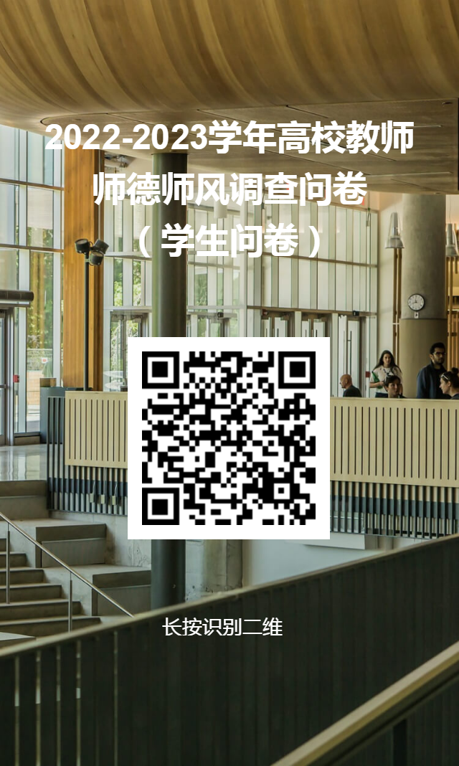
中共福州理工学院委员会教师工作部 2023年6月1日印发

